令和5年3月吉日
各 位
公益社団法人 日本技術士会四国本部
本部長 古野 隆久

第４９回修習技術者支援セミナーのご案内

拝啓 時下益々ご健勝にてご活躍のこととお慶び申し上げます。
さて、公益社団法人日本技術士会四国本部では、修習技術者（技術士第一次試験合格者及びJABEE認定課程終了者）並びに若手技術士の皆様を対象に、修習技術者支援セミナーを開催致します。
今回は、技術士を目指していく際に修習すべき内容、取組み方等について技術士第二次試験合格体験談も通じて学べる場を予定しています。
修習技術者だけでなく、修習技術者を指導する技術士で技術者教育に携わる指導者等、幅広い技術者にもご活用いただける内容となっています。
なお、会場におきましては、新型コロナウイルス感染拡大防止の観点から「密」な環境にならないよう配席間隔や換気に留意致しますが、今後の社会情勢を踏まえ中止とさせて頂く場合がありますのでご了承ください。その際は改めて連絡致します。
本セミナーへのご出欠については、別紙の申込書または電子メールにて、令和5年4月14日（金）までにお知らせ願います。
敬具
記

１．日 時 令和５年４月２２日（土） 14：00 ～ 16：40（受付13：30～）
２．場 所 復建調査設計㈱四国支社4F大会議室
高松市錦町1-3-9 TEL：050-9002-4654 （別紙案内図参照）
３．修習技術者支援セミナー 14：00 ～ 16：40 【IPD(CPD)＝2.5h】
① 技術士試験と修習のあり方について 14：00 ～ 14：30
日本技術士会四国本部 修習技術者支援委員会
② 技術士第二次試験合格体験談 14：30 ～ 15：30

【休 憩】 15：30 ～ 15：40

③ 情報交流会（グループディスカッション） 15：40 ～ 16：40

４．セミナー参加費 学生・一般市民 無料
技術士（日本技術士会会員・日本技術士会会員以外） 1,000円
上記以外のCPD行事参加票を必要とする方 1,000円
※当日、会場にて徴収させていただきます。
５．懇親会（予定） 17：00 ～ 19：00
セミナー会場付近の居酒屋での開催を予定しています。詳細はセミナー申込者へ別途ご連絡いたします。

６．開催機関等 主催：公益社団法人 日本技術士会四国本部
申し込み受付の返信は致しませんので、特にご連絡がなければ、そのまま会場にお越し下さい。
〈問い合わせ先〉公益社団法人 日本技術士会四国本部 事務局
〒760-0067 香川県高松市松福町２丁目15-24 香川県土木建設会館３Ｆ
TEL 087-887-5557 FAX 087-887-5557 E-mail：ipej-shikoku@me.pikara.ne.jp
会場案内図
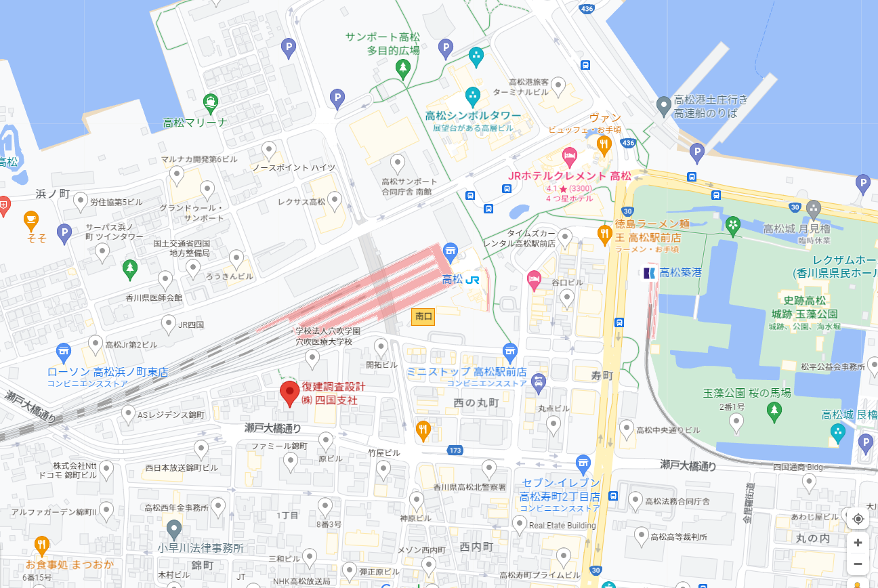

FAX:087-887-5558公益社団法人日本技術士会四国本部事務局行き
令和５年４月２２日（土）開催
申 込 書
（1）第49回修習技術者支援セミナーへの出欠 （出席 ・ 欠席）
（2）修習技術者IPD、CPD、技術士制度に関する情報提供の希望注2)
（希望する ・ 希望しない）
氏 名
区 分 | （いずれかに〇をつけてください）
 | 日本技術士会会員 | 日本技術士会 非会員
技術士
技術士補
修習技術者※
その他 | － | 一般市民・学生
技術部門
勤務先・学校名
連絡先  注2) | 〒  TEL FAX  E-mail
※修習技術者：技術士第一次試験合格者及びJABEE認定課程修了者
注１）申込みは郵送やＥメールでも結構です。
郵送先：〒760-0067 高松市松福町２丁目15-24
公益社団法人 日本技術士会四国本部事務局 （香川県土木建設会館 ３階）
ＴＥＬ 087-887-5557 ＦＡＸ 087-887-5558

Ｅ-mail：ipej-shikoku@me.pikara.ne.jp
注２）ＩＰＤ（CPD）等の情報提供は、電子メールに限る場合があります。希望される方は、Ｅメールアドレスを必ず記入して下さい。
注３）記入して頂いた情報は、個人情報保護法に基づき、希望された方に対するＩＰＤ(CPD）、技術士制度等に関する情報提供以外の目的で利用することはありません。

